**Пермский национальный исследовательский политехнический университет**

Кафедра “Информационные технологии и автоматизированные системы”

**Лабораторная работа №21**

по дисциплине

“Основы алгоритмизации и программирования ”

**Тема:**

Наследование. Полиморфизм. Абстрактные классы. Виртуальные методы

Выполнила:

Студентка группы ИВТ-19-2б

Еремеева Полина Алексеевна

Проверила:

доцент кафедры “ИТАС”

Полякова О.А.

Пермь, 2020

**Постановка задачи**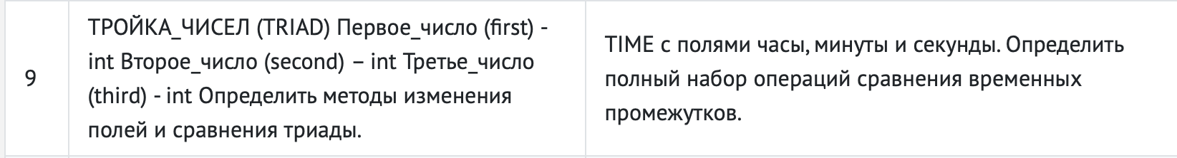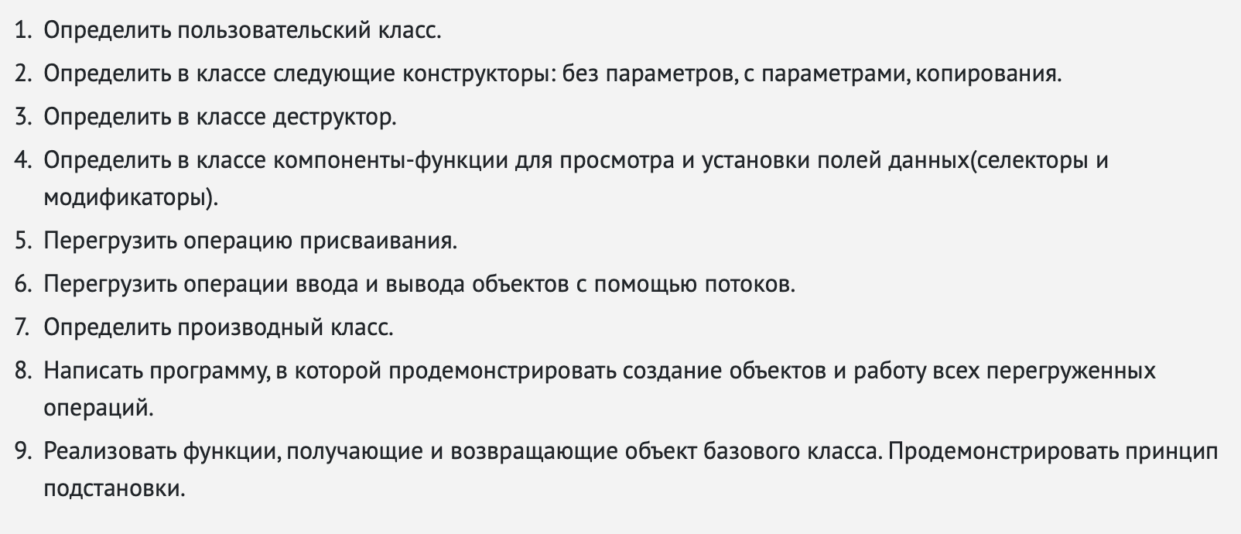

**Код**

**21.4**

#include <iostream>

**using** **namespace** std;

**class** Triad

{

**public**:

**int**\* mas = **new** **int**[3];

Triad()

{

**this**->mas[0];

**this**->mas[1];

**this**->mas[2];

}

Triad(**int** a, **int** b, **int** c)

{

cout << "Конструктор: " << **this** << endl;

**this**->mas[0] = a;

**this**->mas[1] = b;

**this**->mas[2] = c;

}

Triad(Triad& p)

{

cout << "Конструктор: " << **this** << endl;

**this**->mas[0] = p.mas[0];

**this**->mas[1] = p.mas[1];

**this**->mas[2] = p.mas[2];

}

~Triad()

{

cout << endl << endl << "Дестркутор: " << **this** << endl;

**delete** mas;

}

**void** sorting(**int**\* array)

{

**for** (**int** i = 0; i < 2; i++)

{

**for** (**int** j = 0; j < 2 - i; j++)

{

**if** (array[j] > array[j + 1])

{

swap(array[j], array[j + 1]);

}

}

}

}

**void** output_1()

{

sorting(**this**->mas);

cout << "Min: " << **this**->mas[0] << endl << "Med: " << **this**->mas[1] << endl << "Max: " << **this**->mas[2] << endl << endl;

}

**void** input()

{

cout << "Введите 1 число: ";

cin >> **this**->mas[0];

**for** (**int** i = 1; i < 3; i++)

{

cout << "Введите " << i + 1 << " число: ";

cin >> **this**->mas[i];

}

cout << endl;

}

};

**class** Time :**public** Triad

{

**public**:

**int** hours, minutes, seconds;

Time(Triad& p)

{

**this**->hours = p.mas[0];

**this**->minutes = p.mas[1];

**this**->seconds = p.mas[2];

}

~Time(){}

**void** output_2()

{

cout << "Time: " << hours << ":" << minutes << ":" << seconds;

}

};

**int** main()

{

setlocale(LC_ALL, "rus");

**int** a = 0, b = 0, c = 0;

Triad num1(4, 6, 2);

num1.output_1();

Triad num2(a,b,c);

num2.input();

num2.output_1();

Time time(num2);

time.output_2();

}

**21.5**

#include <iostream>

**using** **namespace** std;

**class** Triad

{

**public**:

**int**\* mas = **new** **int**[3];

Triad()

{

**this**->mas[0];

**this**->mas[1];

**this**->mas[2];

}

Triad(**int** a, **int** b, **int** c)

{

cout << "Конструктор: " << **this** << endl;

**this**->mas[0] = a;

**this**->mas[1] = b;

**this**->mas[2] = c;

}

Triad(Triad& p)

{

cout << "Конструктор: " << **this** << endl;

**this**->mas[0] = p.mas[0];

**this**->mas[1] = p.mas[1];

**this**->mas[2] = p.mas[2];

}

~Triad()

{

cout << endl << endl << "Дестркутор: " << **this** << endl;

**delete** mas;

}

**void** sorting(**int**\* array)

{

**for** (**int** i = 0; i < 2; i++)

{

**for** (**int** j = 0; j < 2 - i; j++)

{

**if** (array[j] > array[j + 1])

{

swap(array[j], array[j + 1]);

}

}

}

}

**void** output_1()

{

sorting(**this**->mas);

cout << "Min: " << **this**->mas[0] << endl << "Med: " << **this**->mas[1] << endl << "Max: " << **this**->mas[2] << endl << endl;

}

**void** input()

{

cout << "Введите 1 число: ";

cin >> **this**->mas[0];

**for** (**int** i = 1; i < 3; i++)

{

cout << "Введите " << i + 1 << " число: ";

cin >> **this**->mas[i];

}

cout << endl;

}

};

**class** Time :**public** Triad

{

**public**:

**int** hours, minutes, seconds;

Time(Triad& p)

{

**this**->hours = p.mas[0];

**this**->minutes = p.mas[1];

**this**->seconds = p.mas[2];

}

~Time(){}

**void** output_2()

{

cout << "Time: " << hours << ":" << minutes << ":" << seconds;

}

};

**int** main()

{

setlocale(LC_ALL, "rus");

**int** a = 0, b = 0, c = 0;

Triad num1(4, 6, 2);

num1.output_1();

Triad num2(a,b,c);

num2.input();

num2.output_1();

Time time(num2);

time.output_2();

}

**Тестирование**

**21.4**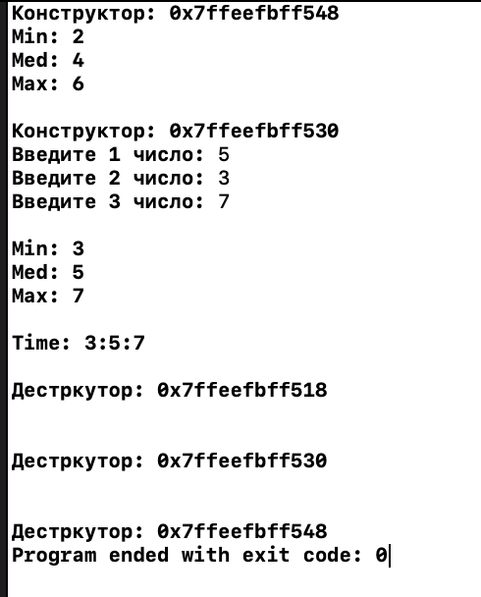

**21.5**